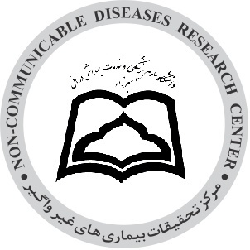
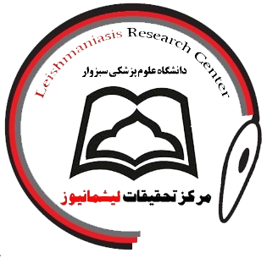


تفاهم‌نامه همکاری
بین مرکز تحقیقات لیشمانیوز دانشگاه علوم پزشکی سبزوار
مركز تحقيقات بیماری های غیرواگیر دانشگاه علوم پزشکی سبزوار

مقدمه:
با عنایت به رسالت پژوهشی دانشگاه در جهت ارتقاء سطح علمی، توسعه تحقیقات بین‌رشته‌ای و بهره‌گیری بهینه از توانمندی‌ها و ظرفیت‌های علمی، پژوهشی و آزمایشگاهی مراکز تحقیقاتی، این تفاهم‌نامه همکاری علمی، پژوهشی و آموزشی میان مرکز تحقیقات بیماری‌های غیرواگیر و مرکز تحقیقات لیشمانیوز به منظور ایجاد بستر تعاملات سازنده و هم‌افزایی علمی در تاریخ 10/08/1404 منعقدگردید. این تفاهم‌نامه با هدف تقویت همکاری‌های مشترک در زمینه‌های تحقیقاتی، آموزشی، تألیف و ترجمه آثار علمی و استفاده متقابل از امکانات پژوهشی تنظیم شده است.

